Jak vytvořit krásný účes a nezničit si přitom vlasy?

V Praze, dne 14. Října 2015 – Všichni dobře známe pořekadlo „Kráso, trp!“. Dnešní doba je ale jiná, a aby žena získala nádherné vlny, nemusí už celou noc spát s kovovými natáčkami, ničit vlasy „trvalou“ nebo je pálit nekvalitní žehličkou na vlasy. K dispozici má totiž moderní produkty vlasové péče, které jsou navíc k vlasům šetrnější než kdykoli dříve. Žhavou novinkou jsou žehličky a kulmy napuštěné keratinem či arganovým olejem, které se při zahřátí uvolňují a pronikají hluboko do vlasové struktury. Výsledkem jsou vlasy zářivě lesklé, hladké a lehce upravitelné.

Jak to ve skutečnosti funguje? Keramika, která tvoří povrch kulmy nebo žehličky, je porézní materiál s mikroskopickými komorami, do kterých lze pomocí infuze napustit arganový olej nebo keratin. Tyto výživné složky se po zahřátí uvolní a začnou pronikat do vlasů. Uzavřou jejich vnější vrstvu, posílí je, vyživí a hydratují – a to vše do hloubky. Na stejném principu funguje i nová prémiová řada top produktů péče o vlasy značky Concept nazvaná GOLDEN CARE.

„Myslím, že vytvořit krásný účes a rovnou při tom pečovat o zdraví vlasů je sen každé ženy. Proto jsme se rozhodli spojit produkty pro úpravu vlasů právě s keratinem a arganovým olejem. Arganový olej se běžně používá v pleťové i nehtové kosmetice a velmi často také v přípravcích na vlasy. Keratin, což je základní složka vlasu, která tvoří až 90 procent, hydratuje, zjemňuje, vyhlazuje a výrazně snižuje statickou elektřinu. Účinky keratinu i arganového oleje jsou skvělé a dělají z našich produktů luxusní záležitost,“ řekl Jindřich Valenta, majitel české značky elektrospotřebičů.

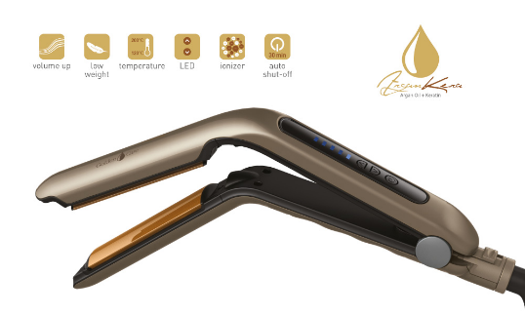
Současným hitem je žehlička Concept VZ 1420 s ionizátorem. Je určena pro velký objem vlasů a má speciálně tvarované keramické žehlicí desky, samozřejmě s přídavkem keratinu a arganového oleje. Její praktický ergonomický tvar usnadňuje nadzdvihnutí, narovnání či natočení vlasů a žehlička tak nabízí 3v1. Pomocí tlačítek lze na LCD displeji digitálně nastavit až 5 úrovní teploty v rozmezí 120 až 200 °C. Velmi účelný je i bezpečnostní termostat a funkce automatického vypnutí po 30 minutách. Kabel o délce 1,8 metru s možností otáčení až o 360° a kroužkem na zavěšení dotahuje tento produkt k dokonalosti. Cena: 1.499,- Kč

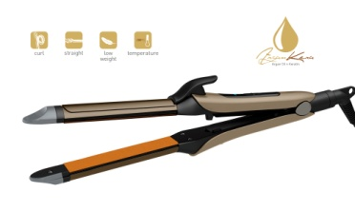
Pro ženy, které rády obměňují svou vizáž, je určena žehlička a kulma na vlasy 2v1 s označením Concept VZ 1430. Její teplota je nastavena na optimálních 200 °C, je vybavena kontrolkou provozu a bezpečnostním termostatem. Speciální keramické žehlicí desky jsou napuštěny keratinem a arganovým olejem. Součástí je i ionizátor a o 360° otočný kabel v délce 1,8 metru s praktickým kroužkem na zavěšení. Cena: 899,- Kč
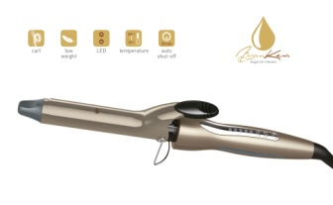

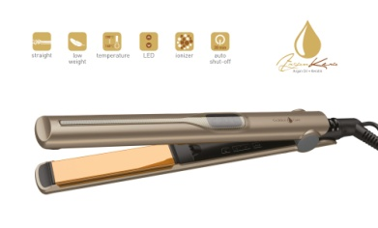
Do nové prémiové řady GOLDEN CARE patří i žehlička na vlasy s ionizátorem VZ 1400 a kulma KK 1150. Oba produkty mají samozřejmě keramický povrch napuštěný arganovým olejem a keratinem, nastavitelnou teplotu podle typu vlasů od 120 do 200 °C, funkci automatického vypnutí po 30 minutách Auto Shut Off a otočný 180 centimetrů dlouhý přívodní kabel. Průměr kulmy je 33 milimetrů a šířka žehlicí plochy u žehličky je 25 milimetrů.
Cena kulmy: 899,- Kč, cena žehličky na vlasy: 999,- Kč

„Naši novou řadu produktů péče o vlasy nabízíme ve zlaté barvě, která podtrhuje její eleganci a luxus. Na ničení vlasů žehlením a kulmováním se dlouho upozorňovalo a věřím, že využívání výživných olejů v žehličkách a kulmách na vlasy je účinným řešením jak spojit krásný účes a zároveň výživnou péči o vlasy,“ dodal Jindřich Valenta, majitel české značky elektrospotřebičů.

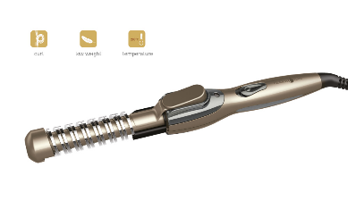
Moderní „prstýnky“ z vlasů během krátké doby umí vykouzlit kulma na vlasy Concept KK 1160. Je vybavena speciální spirálou pro profesionály, díky které lze vlnitý účes hravě zvládnout i doma u zrcadla. Teplota kulmy je přednastavena na 200 °C a o bezpečnost se stará termostat s kontrolkou provozu. Díky extra rychlému nahřátí je vytvoření stylových vln otázkou několika minut. Velmi praktický je i kabel otočný o 360°, doplněný kroužkem na zavěšení. Cena: 799,- Kč

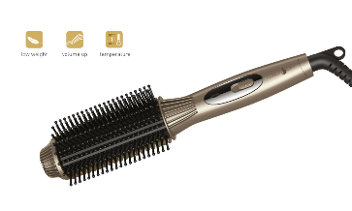
Pokud máte rádi objemné účesy, můžete si je pomocí termokartáče Concept KK 1170 jednoduše vytvořit i doma. Nejen že nabízí 3 způsoby použití – zvětšení objemu, natočení a narovnání vlasů, ale jeho plastové hroty hřebenu s kuličkami poskytují dokonce jemnou masáž pokožce hlavy. Extra rychle se zahřívá, lze ho nastavit na dvě provozní teploty a díky velmi lehké váze pouhých 306 gramů a ergonomickému tvaru se s ním dobře pracuje. Cena: 499,- Kč

Více o produktech na www.my-concept.cz

Kontakt:
Petra Hubálková
Tristarpromotion, s.r.o.
E-mail: hubalkova@tristarpromotion.cz
GSM: +420 775 208 198

